**新北区教育关工委**

**工作简报**

2021年第3期 (总第31期)

新北区教育系统关心下一代工作委员会编 2021年9月15日

|  |
| --- |
|  |

目 录

1. **重点工作**

**1.现场调研指导，推进学校优质化建设（2）**

1. **工作简讯**

**1.老干部进校园 共读共悟共追梦（4）**

2.**法爱同行护成长 厚值情怀守初心（8）**

3.**寻访红色印记：初心传百年，高新永争先（10）**

4.**魏村小学：童心翰墨书百年 妙笔抒情绘未来（13）**

**5.铸就防骗长城，擦亮识骗慧眼（15）**

**6.三井实验小学：学“习”有我，强国有我（17）**

**7.香槟湖小学：神州英雄 探月归来（19）**

**8.奔牛实验小学：学习宪法精神 担当时代使命（21）**

1. **一句话信息（23）**

**一．重点工作**

**1.现场调研指导，推进学校优质化建设**

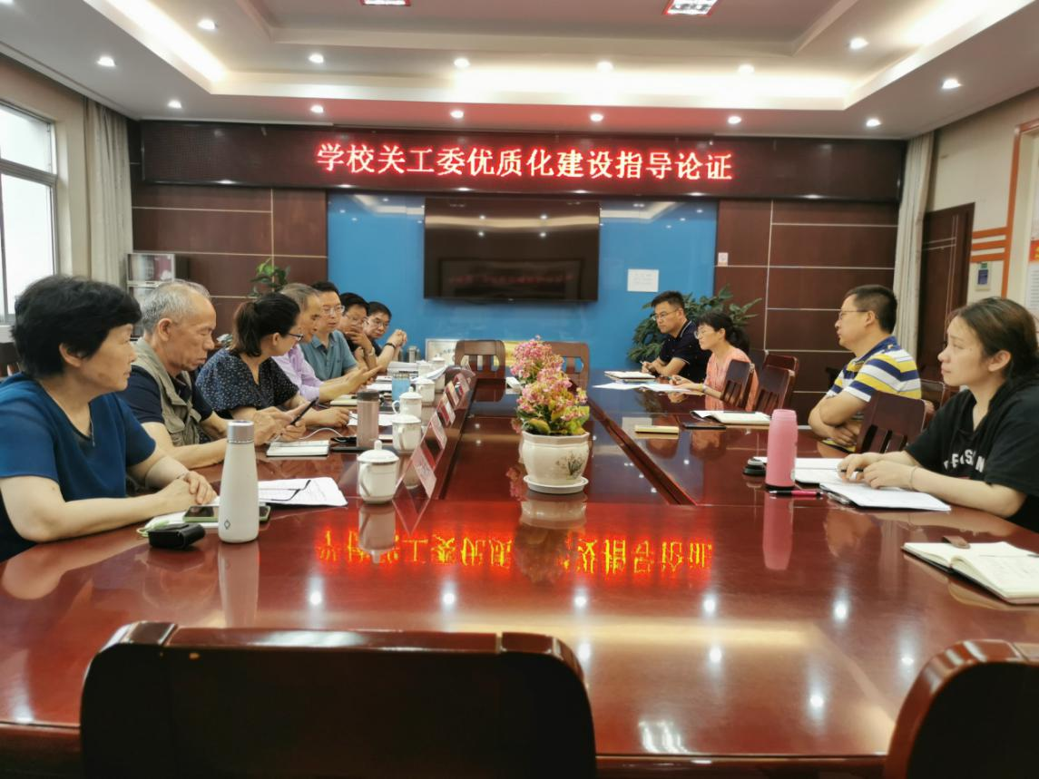

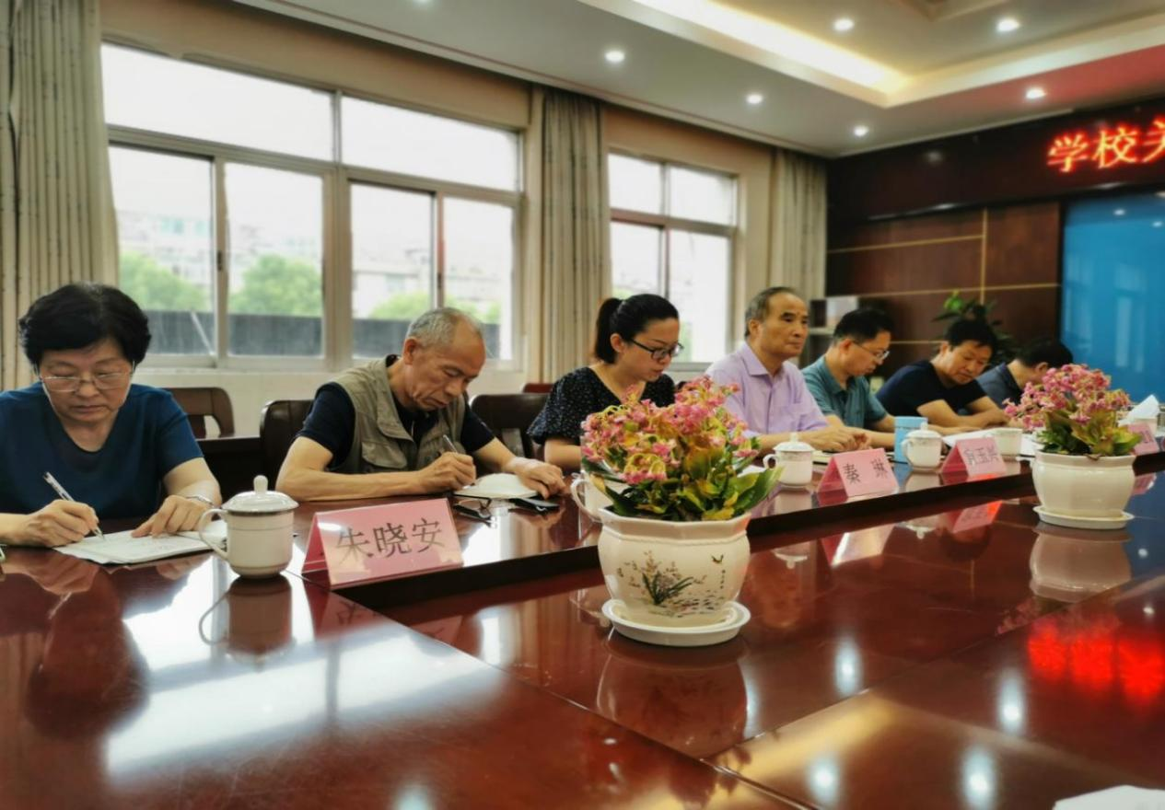

7月4日，为扎实推进学校关工委优质化创建工作，区教育关工委常务副主任宣玉兴及秘书处成员，专程来到魏村中心小学，调研学校关工委优质化建设现状，并开展培训指导。

上午，专家组一行走进魏村中心小学，察看了校园文化建设，观看了魏小植耕园，听取了黄华萍副校长代表学校关工委所作的工作汇报《老少携手新时代，砥砺共进谱新篇》。该汇报展示了学校推进优质化建设工作的三大机制保障、八大工作平台、四项活动契机、三项自身建设，全面而详细地介绍了学校关工委在优质化建设工作中做出的不懈努力和初步成效。报告后，区教育关工委领导宣玉兴、何耀平对学校关工委优质化创建方案提出了指导意见。

下午，秘书处成员对相关材料进行了逐一指导点评，指导学校凝练六个好，突出成效评价：一是制度全、二是队伍强、三是平台多、四是服务精、五是特色亮、六是品牌响。

最后，专家们高度评价了魏小关工委优质化建设工作，同时强调关工委优质化建设需做到：提高站位认识、加强“党建”带“关建”、抓实机制建设、突出工作重点。

站在建党百年的重要历史节点，魏村中心小学将认真学习上级文件精神，聚焦“优质化”建设目标，聚力抓根本、建机制、创平台、善作为，扎实推进统关工委“常态化”向“优质化”转型，努力开创高质量发展新局面。 （新北区教育关工委秘书处）

**二．工作简讯**

**1．老干部进校园 共读共悟共追梦**

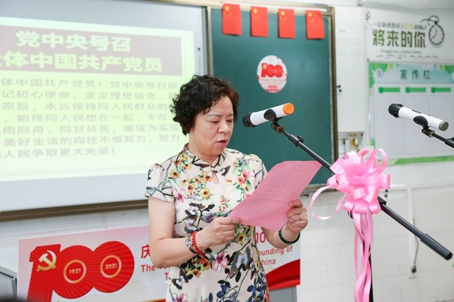

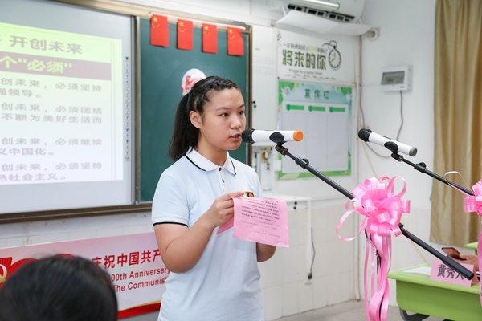

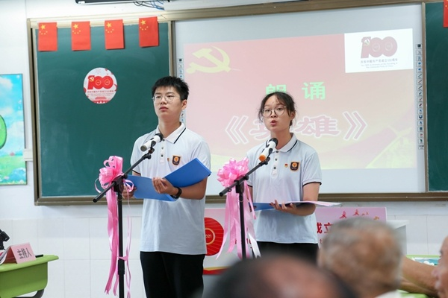

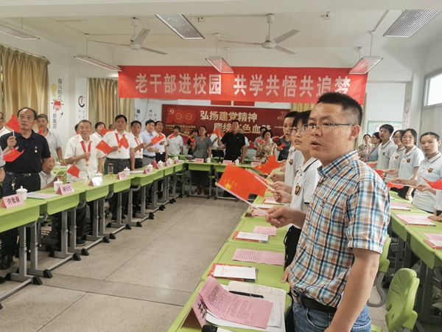

百年奋进路，再上新征程!在纪念中国共产党百年华诞之际，春江街道离退休干部党支部全体成员走进校园，联合圩塘中学、圩塘小学举行党员主题学习日活动，重温习近平总书记七一讲话，回顾百年历程，抒发感党心声，感悟信仰力量，传承红色基因，厚植爱国情怀，

坚定永远跟党走的信念!

　　一、老少共读

　　学习贯彻习近平总书记七一重要讲话是当前和今后一个重要的政治任务。历史是最好的教科书，我们可以从读习近平总书记七一讲话中寻找前进的方向。所以少先队员、共青团员、党员代表首先分别朗读了习近平总书记七一讲话的核心内容，各位代表铿锵有力的朗读声引发了所有与会者的共鸣，获得了阵阵掌声。

　　朗读结束之后，获得“光荣在党50年”纪念章的五位老党员上台接受表彰，少先队员们上台献花并行队礼表示敬意。

　　二、老少齐谈

　　心中有信仰，脚下有力量。随后老干部代表和学生代表分别汇报交流了自己的学习体会，从讲话中夯实理想信念。老干部们给同学们介绍了他们自身的入党经历和工作经历，讲述了现在和过去生活条件的对比，用实际事例向同学们验证了中国共产党的先进性，中国共产党是中国人民最可靠的主心骨。学生代表也分别从心目中的优秀共产党员代表、新中国取得的伟大成就、家乡的变化等方面汇报了自己的见闻和感受，表达了对中国共产党给他们带来幸福生活的深深感恩之情。

　　随后，圩塘中学王旭和宋沁雅同学朗诵了《英雄》，向“光荣在党50年”的党员和曾经在工作岗位上以及仍在工作岗位上为社会做贡献的建设者深情致敬，他们都是英雄!

　　三、老少同长

　　最后，老干部代表和学生代表又分别畅谈了他们今后努力的方向。老干部代表着重从如何弘扬建党精神上作了表态，他们表示将坚持真理、坚守理想，践行初心，担当使命，对党忠诚，不负人民。

　　学生代表则从青少年角度展望今后奋斗的方向，他们将坚定理想信念，勇于创新创造，锤炼高尚的品格。

　　代表们发言结束之后，春江街道离退休干部党支部书记张尚志做了总结讲话，提出了五点要求：党课学习进校园，青春光芒悟初心；老少共话中国梦，党史学习润童心；知行合一明事理，精读细品重践行；发挥余热重教育，夕阳更红促成长；强国有我党放心，不负韶华共追梦。张书记告诫同学们要牢记习近平总书记的嘱托，把民族复兴的使命铭记心中，把个人的理想追求融入国家和民族事业中，坚定不移、矢志不渝。为实现中华民族伟大复兴贡献自己的青春，把家乡、祖国建设的更加美好!最后，此次习近平总书记中国共产党成立100周年讲话主题学习座谈活动在全体合唱《没有共产党就没有新中国》的雄壮歌声中慢慢落下了帷幕! （圩塘中学关工委）

2.**法爱同行护成长 厚值情怀守初心**

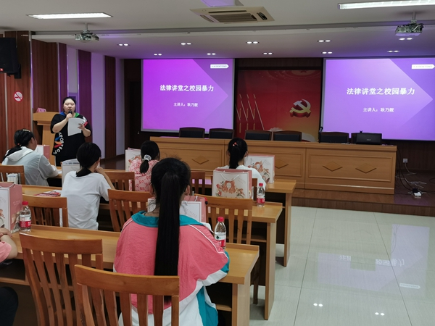

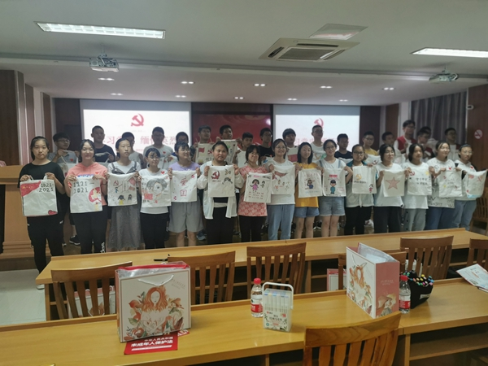

为加强法制宣传力度,进一步落实法制教育,丰富未成年人的法律知识和提高未成年人的自我保护能力,引导未成年人自觉遵纪守法,学会用法律保护自己。7月12日下午，圩塘中学关工委联合东海社区、新北区恩悦社会服务中心开展了新《未成年人保护法》学习和“学习党史 缅怀英烈”活动。

　　首先，耿律师给同学们作了新《未成年人保护法》科普知识讲座，王律师重点给同学们讲解了什么是校园暴力以及如何正确的保护自己。讲座之后，恩悦社会服务中心的季老师组织了新《未成年人保护法》知识抢答活动，同学们积极抢答并获得了丰厚的奖品。

　　随后，耿律师还作了“学习党史 缅怀英烈”专题学习活动，王律师重点给同学们介绍了“常州三杰”的事迹，勉励同学们以这些先烈为榜样，努力学习，报效祖国。

　　最后，季老师给每位同学分发了白色环保袋，组织同学们把今天所学所思用绘画的形式表达出来。同学们八仙过海，各显神通，有的画了党徽，有的画了国旗，有的画了先烈的肖像，令人目不暇接。

　　时光飞逝，两个小时主题教育活动很快过去了，在同学们感觉意犹未尽时结束了，但是他们却获益匪浅，不但学到了新《未成年人保护法》的相关知识，还增强了他们的爱国主义精神，坚定了跟随中国共产党领导的决心。（圩塘中学关工委）

3．**寻访红色印记：初心传百年，高新永争先**

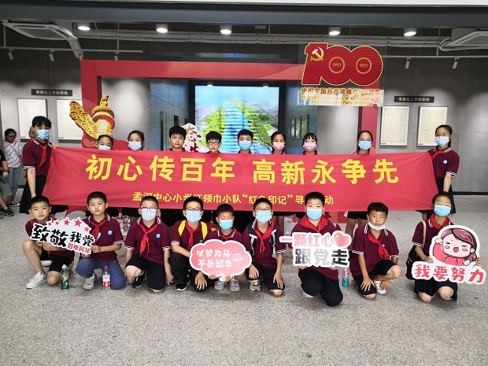

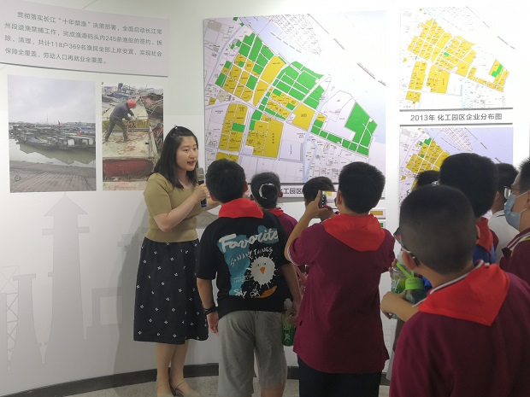

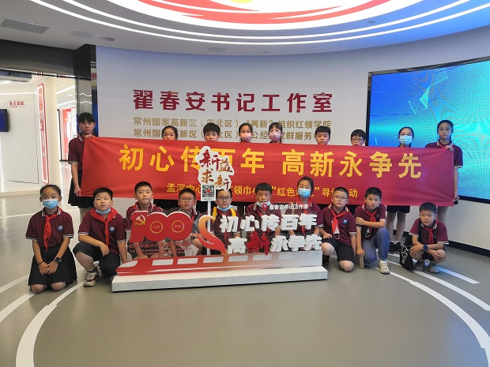

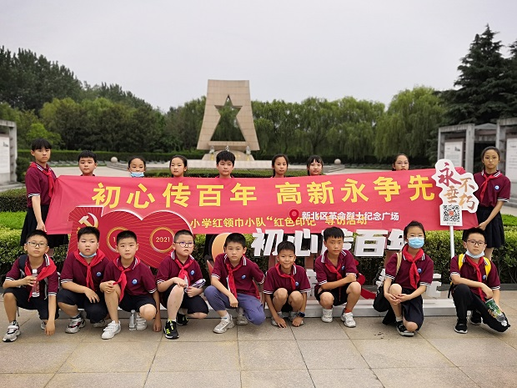

为庆祝伟大的中国共产党成立100周年，引导少先队员了解红色历史，学习红色精神，7月16日下午，孟河中心小学关工委、学生处围绕“初心传百年，高新永争先”主题，组织少先队员们按照新北区百年光辉印记寻访地图，积极开展打卡新北区红色印记活动。

　　打卡地点一：长江大保护展示馆

　　“同饮一江水，共护长江美”。队员们走进了坐落在滨江开发区的长江大保护馆，参观了2013年与2020年化工园的对比图，了解了新龙生态林再生水的回用工程。队员们表示愿意做长江大保护的小小志愿者和践行者，贡献自己的绵薄之力，共筑长江优美生态。

　　打卡地点二：翟春安书记工作室

第二站，队员们探访了翟春安书记工作室，在这里，开启了一段奇妙的“两新”之旅。

打卡地点三：新北区革命烈士纪念碑

　　最后，队员们来到了位于龙虎塘街道的新北区烈士纪念碑。行走在烈士们的墓碑之间，队员们不禁感叹：如今的美好生活是众多先烈的热血换来的，并立志也要为祖国的发展做出自己的贡献。

通过本次寻访打卡红色印记的主题活动，队员们不仅感受到“革命火种”，并将爱党、爱国的思想情感深深地植入了内心，承诺将传承红色基因，争做红色传人。（孟河中心小学关工委）

4．**魏村小学：童心翰墨书百年 妙笔抒情绘未来**

[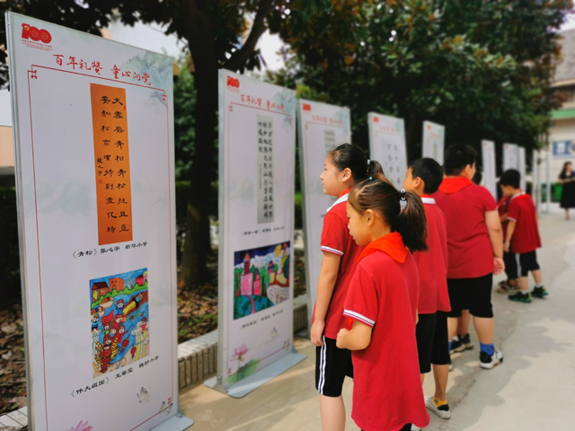](http://oss.bestcloud.cn/upload/20210910/5fc8d546bd6e4267b29044544fc002c0.jpg)

[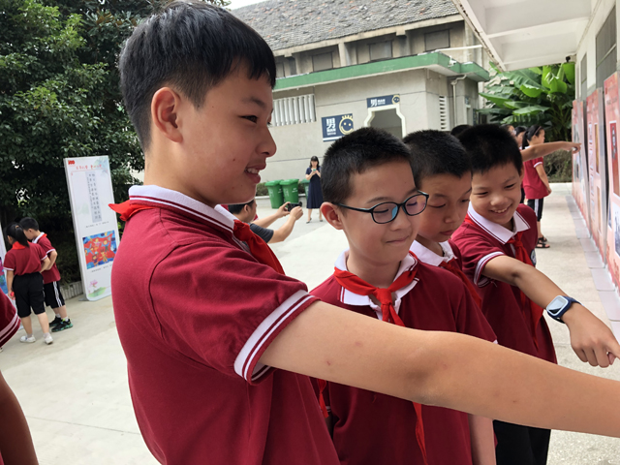](http://oss.bestcloud.cn/upload/20210910/6e348d9ccea94d08982bb693210d5afa.jpg)

葵花向太阳,童心永向党。2021年9月9日，由新北区魏村街道关工委主办、魏村小学关工委承办的“永远跟党走”青少年书画作品

在魏村中心小学展出。

此次书画展展出了来自魏村中心小学、孝都小学、魏村中学等

中小学学生的60件书法和绘画作品。

上午十点，魏村中心小学各年级学生饶有兴致地前往观看。魏村小学张若桐同学的书法作品《林则徐名言》、魏村小学张瑾同学的绘画作品《童心向党》受到同学们的广泛好评。同学们在一幅幅书画作品前驻足欣赏，心有所动之处忍不住与同伴交流评点。四(3)班的王诗琪同学说：“这样的书画展，让我见识到了青少年的书画底蕴，我也要像他们一样好好练字，希望有一天我的作品也能被展出。”六(2)班的李子晴同学说：“从这些书画作品中，我感受到了同学们对祖国的热爱，对共产党的热爱。我们要传承红色基因，不忘初心，砥砺前行，努力学习，长大报效祖国!”

为了积极引导青少年厚植爱党爱国爱社会主义的情怀，魏村街道关工委特举办此次青少年书画作品展,以书法绘画的形式体现“永远跟党走”主题,庆祝中国共产党100周年华诞，把最忠诚的祝福献给党,把最炙热的忠心献给党,把最纯净的心灵献给党。本次展览的作品,是常州市新北区魏村街道青少年书法爱好者庆祝中国共产党成立100周年专题创作的缩影,也是魏村街道青少年爱党爱国拳拳之心的彰显。 （魏村中心小学关工委）

5．**铸就防骗长城，擦亮识骗慧眼**

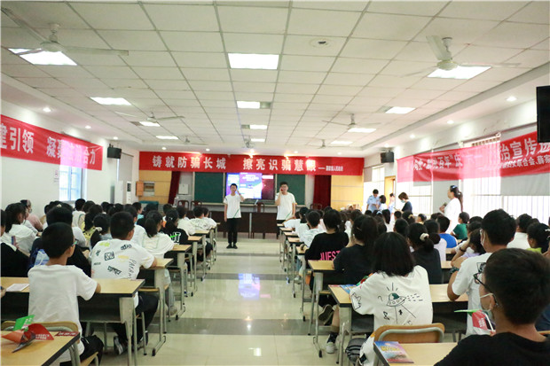

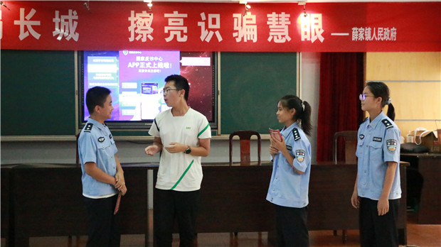

为贯彻习近平总书记对打击治理电信网络诈骗犯罪工作指示精神，有效预防、及时控制和妥善处置校园可能发生的各类诈骗，做好防范、打击工作，提升学生预防诈骗的能力，增强安全防范意识，切实保障广大学生、家长的利益，净化校园文化。9月7日，薛家中学关工委联合薛家派出所为七年级的同学们带来了一场防诈骗安全讲座。

讲座上，派出所的警官针对当前学生群体面对各类诈骗案件，普遍存在防范意识差、辨识能力弱的现象，通过典型案例为学生列举出最近发生的一些真实案件。向同学们讲授了电信诈骗的惯用手段、常见形式，并就如何识别防范电信诈骗、上当后的补救措施四方面进行了详细讲解，深入浅出地说明了目前所面临的网络诈骗严峻形势及花样不断翻新的诈骗手法，用通俗易懂的语言向广大师生讲解了电信网络诈骗的特点、种类、危害，揭露了常见电信诈骗手段和作案方式，提醒广大师生，要时刻保持警惕，保护好个人信息，不随意泄露网络账号、银行卡号，不贪图小便宜，不被虚假广告信息迷惑，如果遇到异常情况要及时拨打110报警求助。

当天的讲座还安排了与主题相关的情景剧表演等内容，向大家演绎了常见的诈骗手段，多维度剖析网络诈骗深层原因，生动丰富的表演博得在场师生阵阵掌声。

本次讲座使同学们更加深刻地认识了电信诈骗的犯罪机理和类型，了解了遇到类似情况应如何妥善应对。本次讲座也正式拉开了薛中防范电信网络诈骗宣传教育地序幕，今后学校还将陆续开展教职工大会主题宣讲、学生年级集中宣讲、主题班会等，力争做到师生员工全员覆盖、全员受到教育。 （薛家中学关工委）

1. **三井小学：学“习”有我，强国有我**

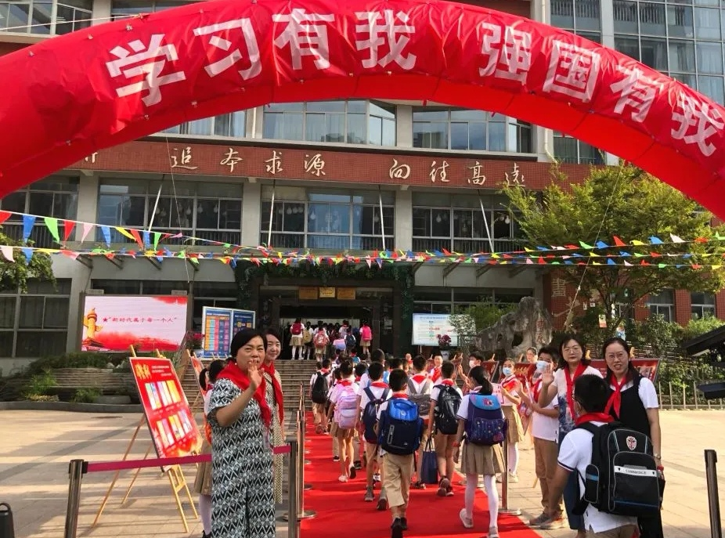

今年是中国共产党成立一百周年，这是用鲜血、汗水、泪水、勇气、智慧、力量写就的百年，这是筚路蓝缕、披荆斩棘、艰苦创业、砥砺前行的百年。9月，三井实验小学关工委开展了“学习有我，强国有我”系列活动，全体师生共同以学习习近平总书记的经典语录为起点，用各种行动践行习爷爷的教导。

8月31日，三井实验小学五千多名少先队员迎着初升的太阳，以积极向上的姿态再次回到美丽又熟悉的校园，他们走过一块块汇聚着精神力量的展板，感悟着矢志不渝的拼搏精神、无私伟大的奉献精神。走进窗明几净的新教室，映入眼帘的是习爷爷的那句“人生的扣子从一开始就要扣好”。同学们要从现在做起，从自己做起，“勤学、修德、明辨、笃实”，在新学期创造自己的精彩！

一篇好的故事，就是一杯香醇浓厚的佳酿，读来总是令人回味无穷。一位优秀的榜样，就像一颗闪闪发光的启明星，带给我们前进的方向。9月1日开学典礼上，三18班王若可同学带来的故事演讲《永远的九岁》，三5、三6班同学带来了朗诵《听习爷爷的话 奋进吧少年！》。四8班查萌琪讲述的《习爷爷的故事》，五3班张瀚维带来的快板表演《天安门广场升国旗》，告诉大家从小立志报国，多读书，多劳动，党的光辉事业需要一批批少先队员接班人，队员们就是生长在国旗下的好少年！

二16许天伦中队还利用班会课深入学习了习主席的话语：“价值观的养成就像穿衣服扣扣子一样。如果第一粒扣子扣错了，剩余的扣子都会扣错。人生的扣子从一开始就要扣好。”

作为一名新时代的少先队员，为了扣好人生的第一颗扣子，首先我们就要理解“先锋”的含义。因此，在辅导员老师的指导下，在加入中国少年先锋队之前，队员们就认真学习了少先队的知识，了解了少年先锋队的光荣历程。这也在队员们的心中播下一颗红色的种子，为他们建设祖国贡献力量的路途中系好了第一粒红色的扣子。不断提醒队员们在今后的学习生活中，要坚持向榜样看齐：做一件好事、读一本好书、养成一个好习惯、争取一点进步。做一名合格的少先队员！从小学习做人，从小学习立志，从小学习创造，让我们带着新的梦想，一起开启新的旅程。请祖国放心，学“习”有我！请习爷爷放心，强国有我！ （三井实验小学关工委）

1. **神州英雄 探月归来**

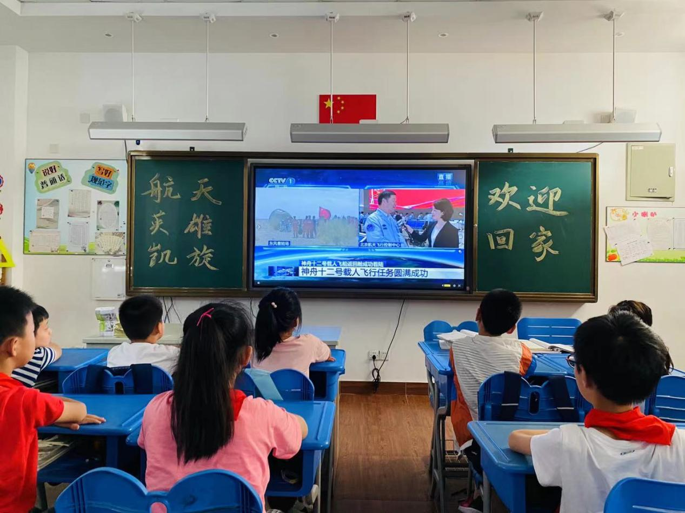

2021年9月17日下午，神州12号载人飞船返回舱反推火箭成功点火后，平安降落在东风着陆场预定区域。太空出差三人组归来啦！常州市新北区香槟湖小学关工委组织老师合学生一起观看央视直播，共同见证这激动人心的历史时刻。

**【香槟少年说】**

观看直播时，我们的回忆被拉回夏天，从发射成功到着陆成功，这短暂优漫长的90天，航天员聂海胜、刘伯明、汤洪波叔叔不负众望，用他们的“神操作”圆满完成了本次飞行任务，看到他们依次出舱的情景，同学们眼泛泪光，纷纷将内心的感动、激动，化成铿锵的文字，跃然纸上，表达敬意。

**【香槟少年行】**

作为新时代的好少年，我们要培养自己的创新能力，面向未来，扩大自己的视野，学习世界先进文化和科学技术。从小培养“爱国守法，明礼诚信、团结友善、勤俭自强”的精神，立志为建成世界科技强国、实现中华民族伟大复兴而不断努力！

全体香槟湖师生祝福祖国航天事业越来越强，祝福航天工作人员们中秋安康，你们辛苦啦！

（香槟湖小学关工委）

1. **奔牛实验小学：学习宪法精神 担当时代使命**

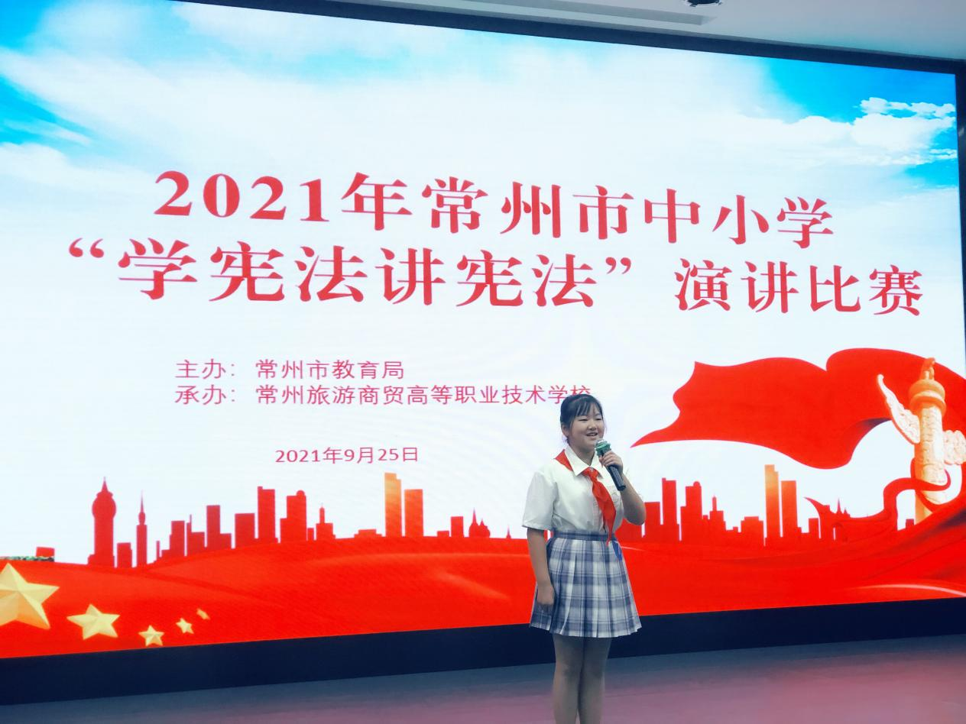

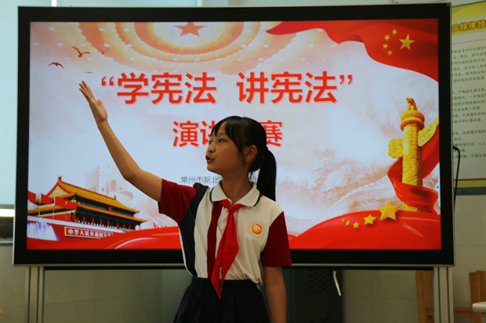

为全面落实《关于组织开展2021年全市中小学“学宪法讲宪法”活动的通知》要求，让学校师生深入了解宪法、学习宪法，弘扬宪法精神，增强法治观念，9月18日下午，在奔牛实验小学关工委的组织下，全体五年级学生在多媒体教室开展了以“学宪法 讲宪法”为主题的演讲比赛。

此次比赛五年级组高度重视，广泛发动，先进行班内选拔后推选一名学生代表，参加校级比赛。各位参赛选手均围绕“学宪法 讲宪法”的主题，充分利用身边的小故事，用激情饱满的语言阐述了宪法与我们生活息息相关。通过演讲向师生宣传宪法是我国的根本法，既保障公民的权利，也规定公民应尽的义务。比赛中选手们激情高昂，言语中充满着对宪法的尊敬之情。本次比赛中，同学们被一个个典型的事例所吸引，从中明白了很多与法有关的道理。经过评委们公平公正的评判，五12班的沈熙同学由于表现出色，代表新北区参加了常州市中小学生“学宪法讲宪法”的比赛，并获得了第三名。

活动过后，师生纷纷表示此次活动既丰富同学课余生活，活跃校园文化氛围，体现学校风华正茂的精神状态，又提高同学们的语言表达能力，开拓同学们的思路，提高演讲水平，还丰富师生法律知识，增强师生法律意识，为建设法治校园添砖加瓦。

（奔牛实验小学关工委）

**三．一句话信息**

1.我区中小学围绕今年关工委主题教育活动，组织学生认真参与读书征文活动，全区共收到中学组、小学组《我要成为楷模》、《榜样的力量》两类征文各三百多篇，共评出一、二、三等各若干篇，并从一等奖征文中各遴选20篇送省参评。（新北区教育关工委秘书处）

2．常州市龙城小学合唱团在“童心向党.圆梦中华”——常州市青少年庆祝中国共产党成立100周年合唱大赛中荣获特等奖。

（新北区教育关工委秘书处）